MW Wolle 035 Laibung plus 30 mm 30x400x1200mm 8 St/KBD 10 KBD/PAL

Knauf Gips

Eigenschaften

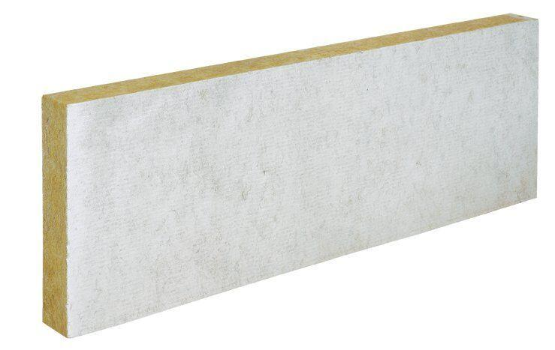

GTIN:

4003950121845

HAN:

00612347

Anwendungsgebiet Wärmedämmstoff

WAP

Werkstoff

Steinwolle

Breite (mm)

400,00

Länge (mm)

1.200,00

Kaschierung

beidseitig

Wärmeleitfähigkeitsstufe

035

Werkstoff Kaschierung, Beschichtung

Beschichtung

Zugfestigkeitsstufe

zg - geringe Zugfestigkeit

Wärmeleitfähigkeit (W/(m\*K))

0,04